Exercice 1
On donne ci-contre le schéma électrique d’un moteur à excitation indépendante ainsi que les valeurs et indications suivantes :  fonctionnement à flux constant ;  résistance de l’induit R= 1 Ω ;  essai en charge : n’=1500 trs.min⁻¹,E=230V ;  essai à vide : U=220 V, I₀=1,5 A ;  pertes par excitation (pertes à l’inducteur) P_{inducteur}=100W ; | 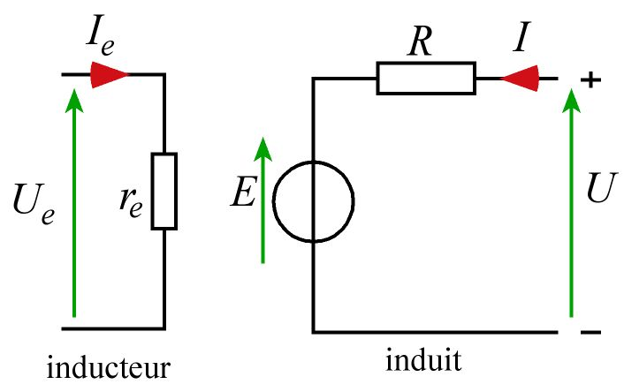
En charge le moteur est alimenté sous tension constante U=220 V et il est traversé par le courant I=10 A.
Pour ce fonctionnement, calculer :
1- le f.é.m. E du moteur ;
2- le vitesse de rotation en tours par minute ;
3- le moment du couple électromagnétique T_{em} ;
4- les pertes collectives P_{c} ;
Pour la suite on prendra P_{c} = 328 W
5- le couple de pertes T_{p} ;
6- le couple utile T_{u} ;
7- toutes les pertes joules P_{J} ;
8- toute la puissance absorbée P_{a} ;
9- la puissance utile P_{u} ;
10- le rendement du moteur .

Exercice 2
Un moteur tourne à la vitesse de 3000 trs.mn⁻¹ et entraîne une charge qui oppose un couple résistant de 120 N.m.
Quelle est la puissance fournie par le moteur ?

Exercice 3
Pour un régime de fonctionnement d'un moteur à courant continu, on a relevé les valeurs suivantes pour l'induit: tension d'alimentation: 240 V; intensité du courant : 30 A; résistance : 0,5 Ω; fréquence de rotation: 1 420 tr/min. Quel est le moment du couple électromagnétique ?

Exercice 4
Une machine à courant continu fonctionne à flux constant. Son couple électromagnétique est de 12 Nm pour un courant de 10 A. Quelle est la valeur du couple électromagnétique T_{em} pour un courant de 15 A ?

Exercice 5
Une machine à courant continu fonctionne à flux constant. Sa f.é.m. est de 240 V quand elle tourne à 1200 tr/mn. Quelle est sa f.é.m. à 1800 tr/min ?

Exercice 6
Une machine à courant continu fonctionne à flux constant. Sa f.é.m. E atteint 130V quand la fréquence de rotation n’ est égale à 1800 tr.mn⁻¹. Quelle est la valeur du couple électromagnétique T_{em} pour un courant de 15 A ?

Exercice 7
Une machine à courant continu fonctionne à flux constant. Sa f.é.m. est de 240 V quand elle tourne à 1200 tr/min. Quelle est sa f.é.m. à 30 tr/s?

Exercice 8
Sous la tension d'induit U= 120 V, le moment T_{em} du couple électromagnétique d'une machine à courant continu est lié à l'intensité I du courant dans l'induit par la relation T_{em} = 0,30 I. Que devient cette expression sous la tension d'induit 240 V ?

Exercice 9
Le relevé de la caractéristique d’induit U=E+rI à vitesse constante d’un moteur à courant continu donne le résultat ci-dessous. En déduire la résistance d’induit de ce moteur.

Exercice 10
Une machine à courant continu fonctionne à flux constant. Pour un courant d'induit de 15 A le moment du couple électromagnétique est 20 Nm. Quelle est la valeur du moment du couple électromagnétique si le courant induit est 30 A?

Exercice 11
Un moteur à excitation indépendante absorbe un courant nominal de 20 A alimenté sous 240 V. La résistance d’induit R et de 0,3 Ω.

1. Quelle est la valeur du courant I_{d} de démarrage si on ne prend aucune précaution ?

On veut limiter le courant de démarrage à 50 A.
2. Déterminer la valeur du rhéostat de démarrage à utiliser.

3. Il est plus économique de démarrer sous tension réduite qu’avec un rhéostat. Calculer dans ce cas la valeur de la tension U_{d} de démarrage.

Exercice 12
Un moteur à excitation indépendante, parfaitement compensé, a les caractéristiques suivantes :
220 V, 13 A, P_{u}=2,5 kW, 1500 tr.mn⁻¹.
La résistance d’induit est : 0,8 Ω. l’inducteur absorbe 0,6 A sous 220 V.

1. Calculer le rendement et les pertes « collectives » P_{c} (pertes « constantes »).

2. Le moteur absorbe 10 A. Calculer le couple électromagnétique et la vitesse de rotation.

Exercice 13
Un moteur à excitation indépendante fonctionne sous 220 V. Il absorbe 15 A à 1500 tr.mn⁻¹. Sa résistance d’induit est de 1 Ω.

1. Calculer sa f.é.m. et le couple électromagnétique développé.

2. Les pertes « collectives » (ou « constantes ») sont de 175 W. Calculer le couple utile.

3. Le moteur est alimenté par une tension de 300 V à travers un hacheur série. Quel doit être le rapport cyclique α pour avoir la tension moyenne de 220 V aux bornes du moteur ?

Exercice 14
Un moteur à excitation série possède un couple électromagnétique de 20 N.m pour un courant de 10 A. La résistance d’induit est R=0,5 Ω et la résistance d’inducteur r=0,3 Ω. Il est alimenté sous une tension de 120 V.

1. Calculer la f.é.m. du moteur.

2. Calculer le couple électromagnétique pour un courant de 18 A.

